НИЙСЛЭЛИЙН ЕРӨНХИЙ БОЛОВСРОЛЫН ЛАБОРАТОРИ 23 ДУГААР СУРГУУЛИЙН БАГА БОЛОВСРОЛЫН БАГШ А.НОРЖИНЛХАМЫН 2018-2019 ОНЫ ХИЧЭЭЛИЙН II ХАГАС ЖИЛИЙН ҮЙЛ АЖИЛЛАГААНЫ ТАЙЛАН
Секцийн хурлаар хэлэлцэн багш бүр зорилго, зорилтоо тодорхойлсон бөгөөд багш бүр үйл ажиллагаагаа төлөвлөн ажиллаж байна. Хичээлийн жилд нэгж хичээлийн хөтөлбөр боловсруулан хичээл сургалтандаа ашиглалаа.Үүнтэй уялдан сурагч бүрийг сайн сургахын тулд ээлжит хичээл нэг бүрийн бэлтгэлийг хийж, хичээлд тест, тараах материал, биет болон цахим үзүүлэн ашиглан сурагчдаар хийлгэлээ. Мэдлэгийн төвшин тогтоох шалгалтыг тухай бүр өгөн дүгнэлт хийж ажиллаа.Тухайн өдөр үзэх хичээлийг яг цагт нь дуусгах зорилго тавьж,чанартай сургахад их анхаарч ажилладаг.Аливаа зүйлийг зөв дараалал эмх цэгцтэй ,бичгийн хэлбэр сайхан байхад анхаарч ажиллаж байна. Хичээлийн жилийн эхнээс эцэг эхтэй гэрээ байгуулан биелэлтэнд эцэг эх сурагч багш хамтран ажилладаг. Өдөр тутмын хичээл сургалт мөн хүмүүжлийн ажилд эцэг эх асран хамгаалагчдыг түлхүү оролцуулж ажилласаар байна.
Зорилго:Суралцагчийн ялгаатай байдлыг харгалзан хичээл бүрийг чанартай бэлтгэн үр дүнтэй зохион байгуулах
Зорилт:
- Ээлжит хичээлийг төлөвлөх, бэлтгэх ажлыг хамтын оролцоотой хэрэгжүүлэх
- Эрүүл мэндийн сургалтын хөтөлбөрийн дагуу үр дүнтэй хэрэгжүүлж сурагчдад эрүүл зөв амьдрах дадал төлөвшүүлнэ.
- Анги удирдсан багш хүүхдийн хөгжил хүмүүжил төлөвшлийн асуудлаар эцэг эх, асран хамгаалагчдад зөвлөн туслах ажлыг тогтмолжуулж үр дүнг сайжруулна.
Нийгмийн оролцоо:
- Нийслэл, дүүрэг, сургуулиас зохиогдсон аливаа ажилд идэвхитэй оролцохыг хичээлээ. Үүнд:Аливаа хурал цуглаанд 100% суулаа. Багш ажлын байран дээрээ хөгжих сэдвээр илтгэлийн уралдаанд секцээрээ амжилттай оролцлоо.
- ЧД-ийн “Бага боловсролын багш нарын дунд зохион байгуулсан хэрэглэгдэхүүний уралдаанд ЧД-т 1-р байр эзэлсэн.
- Мүүдл системийн сургалт болон шалгалтанд 100% ирцтэй хамрагдан оролцсон.
- Мүүдл системд 3 болон 4-р улирлын хичээлүүдийг цахим болон видеогоор байршуулан , тухайн хичээлд тохирох нэмэлт материал орууллаа.
- Эцэг эхчүүдээ сургалтанд амжилттай хамрагдуулж, судалгаа бөглүүлсэн.
ТӨЛӨВШИЛ:
- Дүрэмт хувцас, Биеийн тамирын хувцсаа зөв цэвэр өмсөж хэвшүүлсэн
- Ном сурах бичгээ арчилж хайрладаг болж байна.
- Орой хичээлээ тараад баярлалаа, баяртай үгийг хэлж хэвшүүлэх
- Сургуулийн дэгийг мөрдөж хэвшүүлэв.
- Гараас-Гарт аяныг тогтмол хэрэгжүүлж байгаа
- Дэг соёлд суралцаж, ангийн болон сургуулийн дэгийг хэрэгжүүлж хэвшүүлж байна.
АХИЦ АМЖИЛТ:
- Гарааны үнэлгээ хийж, анализ дүгнэлт гарган ажиллаж байна.
- Номтой нөхөрлөх аян зохион явуулсан
- Улирал бүр ангийн сурагчдын ахицыг үнэлэн дүгнэж байна.
- Математик, Монгол хэлний анги дэвших шалгалтанд бэлтгэж, шалгалтуудаа амжилттай өгсөн
- Солонгос хэлний гүнзгийрүүлсэн сургалттай 5г ангийн 55 сурагч сурсан мэдсэнээ тайлагнаж байна. 5-р ангиа амжилттай дүүргэж 6-р ангидаа амжилттай дэвшин суралцахаар боллоо.
- 5-р ангийн “Улсын шалгалт”-ын нэгдсэн дүн: Шалгагдвал зохих 55 сурагч амжилттай шалгагдлаа.
- Математикийн хичээлийн дүн: Ангийн гүйцэтгэл – 77% Ангийн 20 сурагч 80-100% үнэлэгдсэн
- Монгол хэлний хичээлийн дүн: Ангийн гүйцэтгэл – 86%, Ангийн 41 сурагч 80-100% үнэлэгдсэн
- Хүн байгаль хичээлийн дүн: Ангийн гүйцэтгэл – 84%, Ангийн 35 сурагч 80-100% үнэлэгдсэн
АВЬЯАСЫГ НЭЭН ХӨГЖҮҮЛСЭН БАЙДАЛ: /СУРАГЧДЫН ОРОЛЦОО/
- ЧД-ын боловсролын хэлтэсийн нэрэмжит “Математик”-ийн олимпидад анги хамт олноороо амжилттай оролцлоо.
- Эх хэлээ дээдэлье “Монгол хэл”-ний олимпиад анги хамт олноороо амжилттай оролцлоо
- Уншсан номын тэмдэглэл хөтлүүлэв.
- Анги хамт олны амжилт
- “Авьяаслаг 23” урлагийн наадамд анги хамт олноороо “Бага боловсролын шилдгийн шилдэг ангиар шалгарсан
- Хамтлаг дууны аварга
- Ангийн амжилтуудаас дурдвал:
- Сурлагын амжилтууд:
- -Гадаад хэлний мэдлэгийн хүрээнд улс, нийслэл дүүргийн олимпиадад 10 сурагч амжилт гаргасан.
- -Математик, Монгол хэлний хичээлээр улс, нийслэл дүүргийн олимпиадад 9 сурагч
- Урлагийн амжилтууд: улс, нийслэл дүүргийн хэмжээнд 1 сурагч
- Спортын амжилтууд: улс, нийслэл дүүргийн хэмжээнд 6 сурагч. Нийтдээ 26 сурагч амжилт үзүүлсэн.
- Олимпиад уралдаан тэмцээнд: 20 гаруй сурагчид өргөмжлөл хүрэл медаль хүртжээ.
- Үүнд: ОУ-ын аварга сурагч: 3 сурагч Төгөлдөр, Т.Есү-Анжила, Э.Энхрийлэн
- Улсын аварга сурагч: 1 сурагч Г.Эгшиглэн
- Дүүргийн аварга сурагч: 1 сурагч Б.Бат-Амгалан
- Сургуулийн хөл бөмбөгийн шигшээ багийн тамирчин Б.Билэгт, С.Отгонбаатар нар баг хамт олноороо ЧД-т мөнгөн медаль хүртсэн.
- Ангийн багшийн шагналд: Сурлага, хүмүүжил,ахиц амжилт, төлөвшлөөр нийтдээ 55 сурагч өргөмжлөл хүртсэн.
- Ангийн амжилтуудаа товч дурьдвал:
- 2018-2019 оны хичээлийн жилд сургуулийн урлагийн наадамд ангиараа тэргүүн байр
- ОУ-ын кенгуру олимпиадад амжилттай оролцож 10 сурагч I ба II зэргийн диплом
- Хамтлаг дууны төрлөөр сурагч Э.Энхмандах, Б.Мөнхгэрэл, М.Тэмүүжин, М.Энхжин I байр
- "Хүмүүс ээ! Надад урам хайрла" шүлгийг бадаг бадгаар чээжлүүлж, хөдөлгөөнт дасгал зохион ангидаа хэвшүүлж хэрэгжүүлж байгаа
- “Авьяаслаг 23” урлагийн наадамд анги хамт олноороо “Бага боловсролын шилдэг анги
- “Ногоон гэрэл цагаан шугам” тэмцээнд анги хамт олноо төлөөлөн сурагч Э.Энхмандах, Т.Энхжин нар оролцож ЧД-т багаараа II байр
- “Шидэт уут” сайн үйлсийн аянд анги хамт олноороо идэвхтэй оролцож “Батламж”
- Сэтгэх чадварын олимпиадад сурагчМ.Энхжин, Э.Энхмандах “Топ” үнэлгээ авсан
- “Kenguru” олон улсын олимпиадад 5 сурагч II ба II зэргийн диплом
- “Хөгжилтэй өдрүүд” зохион бичлэгийн уралдаанд амжилттай оролцож М.Энххүслэн II байр
- “Миний эргэн тойрон, миний эрх” гар зургийн уралдаанд Э.Цэлмэг I байр
- Ангийн илтгэх чадварын уралдаанд сурагч Н.Хангарьд тэргүүн байр
- Зургийн олимпиадад сурагч С.Анар тэргүүн байр
- УБ хотын авиралтын аварга шалгаруулах тэмцээнд сурагч Г.Гэгээнбилигт 2-р байр
- Улсын аварга шалгаруулах гимнастикийн тэмцээнд сурагч Г.Эгшиглэн “баг тууз” төрлөөр улсын аварга болсон.
- “Хүн ба байгаль” хичээлийн сорил шалгалтанд ангиараа ЧД-т тусгай байр эзэлсэн.
ЭРҮҮЛ МЭНД:
- "Үдийн цай" өөрөө өөртөө үйлчлэх
- Биеийн өндөр жинг хэмжиж, өсөлтийг хэмжиж тэмдэглэх
- Гарын ариун цэврийг сахиж сургах
- Хөдөлгөөнт дасгал хийж хэвшүүлэв.
- Ухаалаг утасны хэрэглээг багасгах зорилгоор ухаалаг утас зөв хэрэглээ зохион бичлэгийн уралдаан зохион явууллаа.
- Ангийн эрүүл мэндийн булан шинэчлэн гаргалаа. 7-14 хоногт мэдээллийг шинэчлэн гаргаж байгаа.
- ХГА –ын цагаар ангийн эд хогшлыг засаж, ангидаа их цэвэрлэгээ 7 хоногт 1 удаа хийж хэвшүүлэв.
- Эрүүл мэндийн үзлэгт 2 удаа хамрагдсан “Улаан бурхан өвчний эсрэг вакцинд” хамрагдсан.
- Өндөр жингийн судалгаанд хамрагдлаа.
- ХГҮА-ны цагаар Томуу, томуу төст өвчнөөс хэрхэн сэргийлэх вэ? сэдвийн хүрээнд мэдээлэл цуглуулан, хэрхэн сэргийлэх талаар сургалт явуулан мэдээллээ солилцлоо.
- Сурагчдын амралтыг тохиолдуулан суралцагчын амралтын хугацаанд эрүүл аюулгүй байдлын талаар эцэг эхэд анхаарүүлга өгөн гарын үсэг зурууллаа.
- “Аюултай орчин, аюултай үйлдлийн талаар яриа хийж, анхааруулга өгч, хэрэгжүүлж байна.
- Сурагчдын амралтыг тохиолдуулан суралцагчдыг амралтын хугацаанд эрүүл аюулгүй байдлын талаар эцэг эхэд анхааруулга өгч гарын үсэг зурууллаа
САНААЧЛАН ХИЙСЭН АЖИЛ
- "Би чадна" бүтээлийн үзэсгэлэн
- Унших номын жагсаалт гаргасан /Багын явдал, Хорвоотой танилцсан түүх/
- Дэвтрийн ариун цэвэр /ангийн дэвтрийн хаягжуулсан/
- Ангидаа илтгэх чадварын уралдаан зохион явуулсан.
- Анги хамт олноо баг болгон хувааж, уралдаан тэмцээн ангидаа зохион явуулсан.
- Ангийн сурагчдыг дэгтэй соёлч сурагчийг шалгаруулсан.
- Ангийн ариун цэврийн булан байгуулсан.
- Ангийнхаа цэцгийн савыг жигдрүүлсэн.
БОЛОВСРОЛЫН СЭТГЭЛ ХАНАМЖ /ЭЦЭГ ЭХИЙН ОРОЛЦОО/
- Эцэг эхийн нэрэмжит ажил /Сайн үйлсийн аян/
- "School police"
- Сургуулийн үдийн цайны өдөрлөг
- Хичээлээс гадуурх ажлын цагт дэмжлэг үзүүлж ангийн сурагчдад сургалт зохион байгуулсан
- 7 хоног бүрийн 4 дэхь өдөр эцэг эхийн уулзалтын өдөр
- Эцэг эх багшийн сургуулиас “Гурвалсан гэрээ” байгуулсан
- Багш – эцэг эх өдөрлөг зохион байгуулсан
- Эцэг эхийн хурал зохион явуулсан
- Хэлний баяр, 5-р ангийн тайлант өдөрлөгийн бэлтгэлд оролцсон
- Эцэг эх, асран хамгаалагч, сурагчдад 10 хүртэлх насны хүүхдийг бие даан замын хөдөлгөөнд оролцуулахгүй байх дүрмийг баримтлах, гараас гарт хүлээлгэн өгөх талаар санамж өгч гарын үсэг зуруулан хэрэгжүүлсэн.

Тайлан бичсэн: Бага боловсролын багш: А.Норжинлхам
Хавсралт зураг:

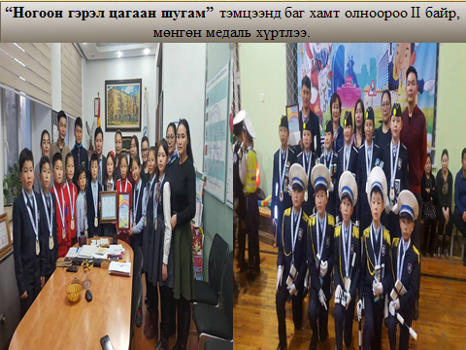

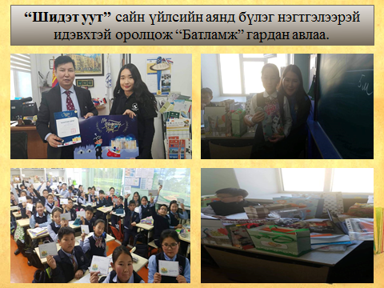

“Kenguru” олон улсын олимпиадад 6 сурагч I ба II зэргийн диплом гардан авлаа.
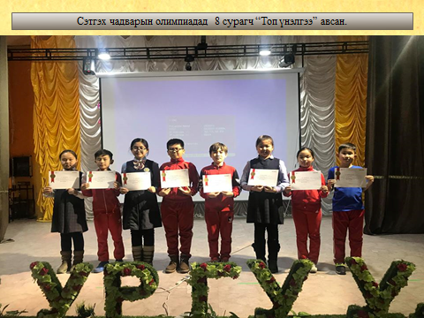

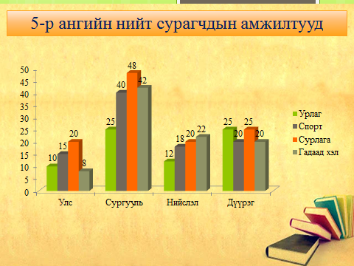

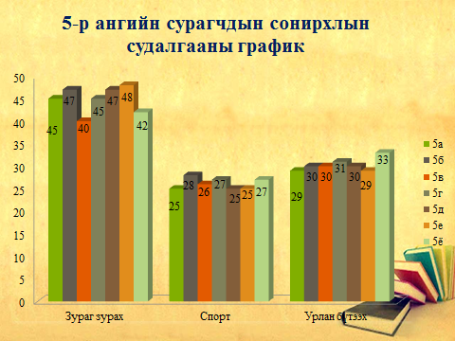

ЧД-ийн “Хөл бөмбөг”-ийн тэмцээнд
5-р ангийн шигшээ баг тамирчид
“Хүрэл медаль” хүртлээ.



